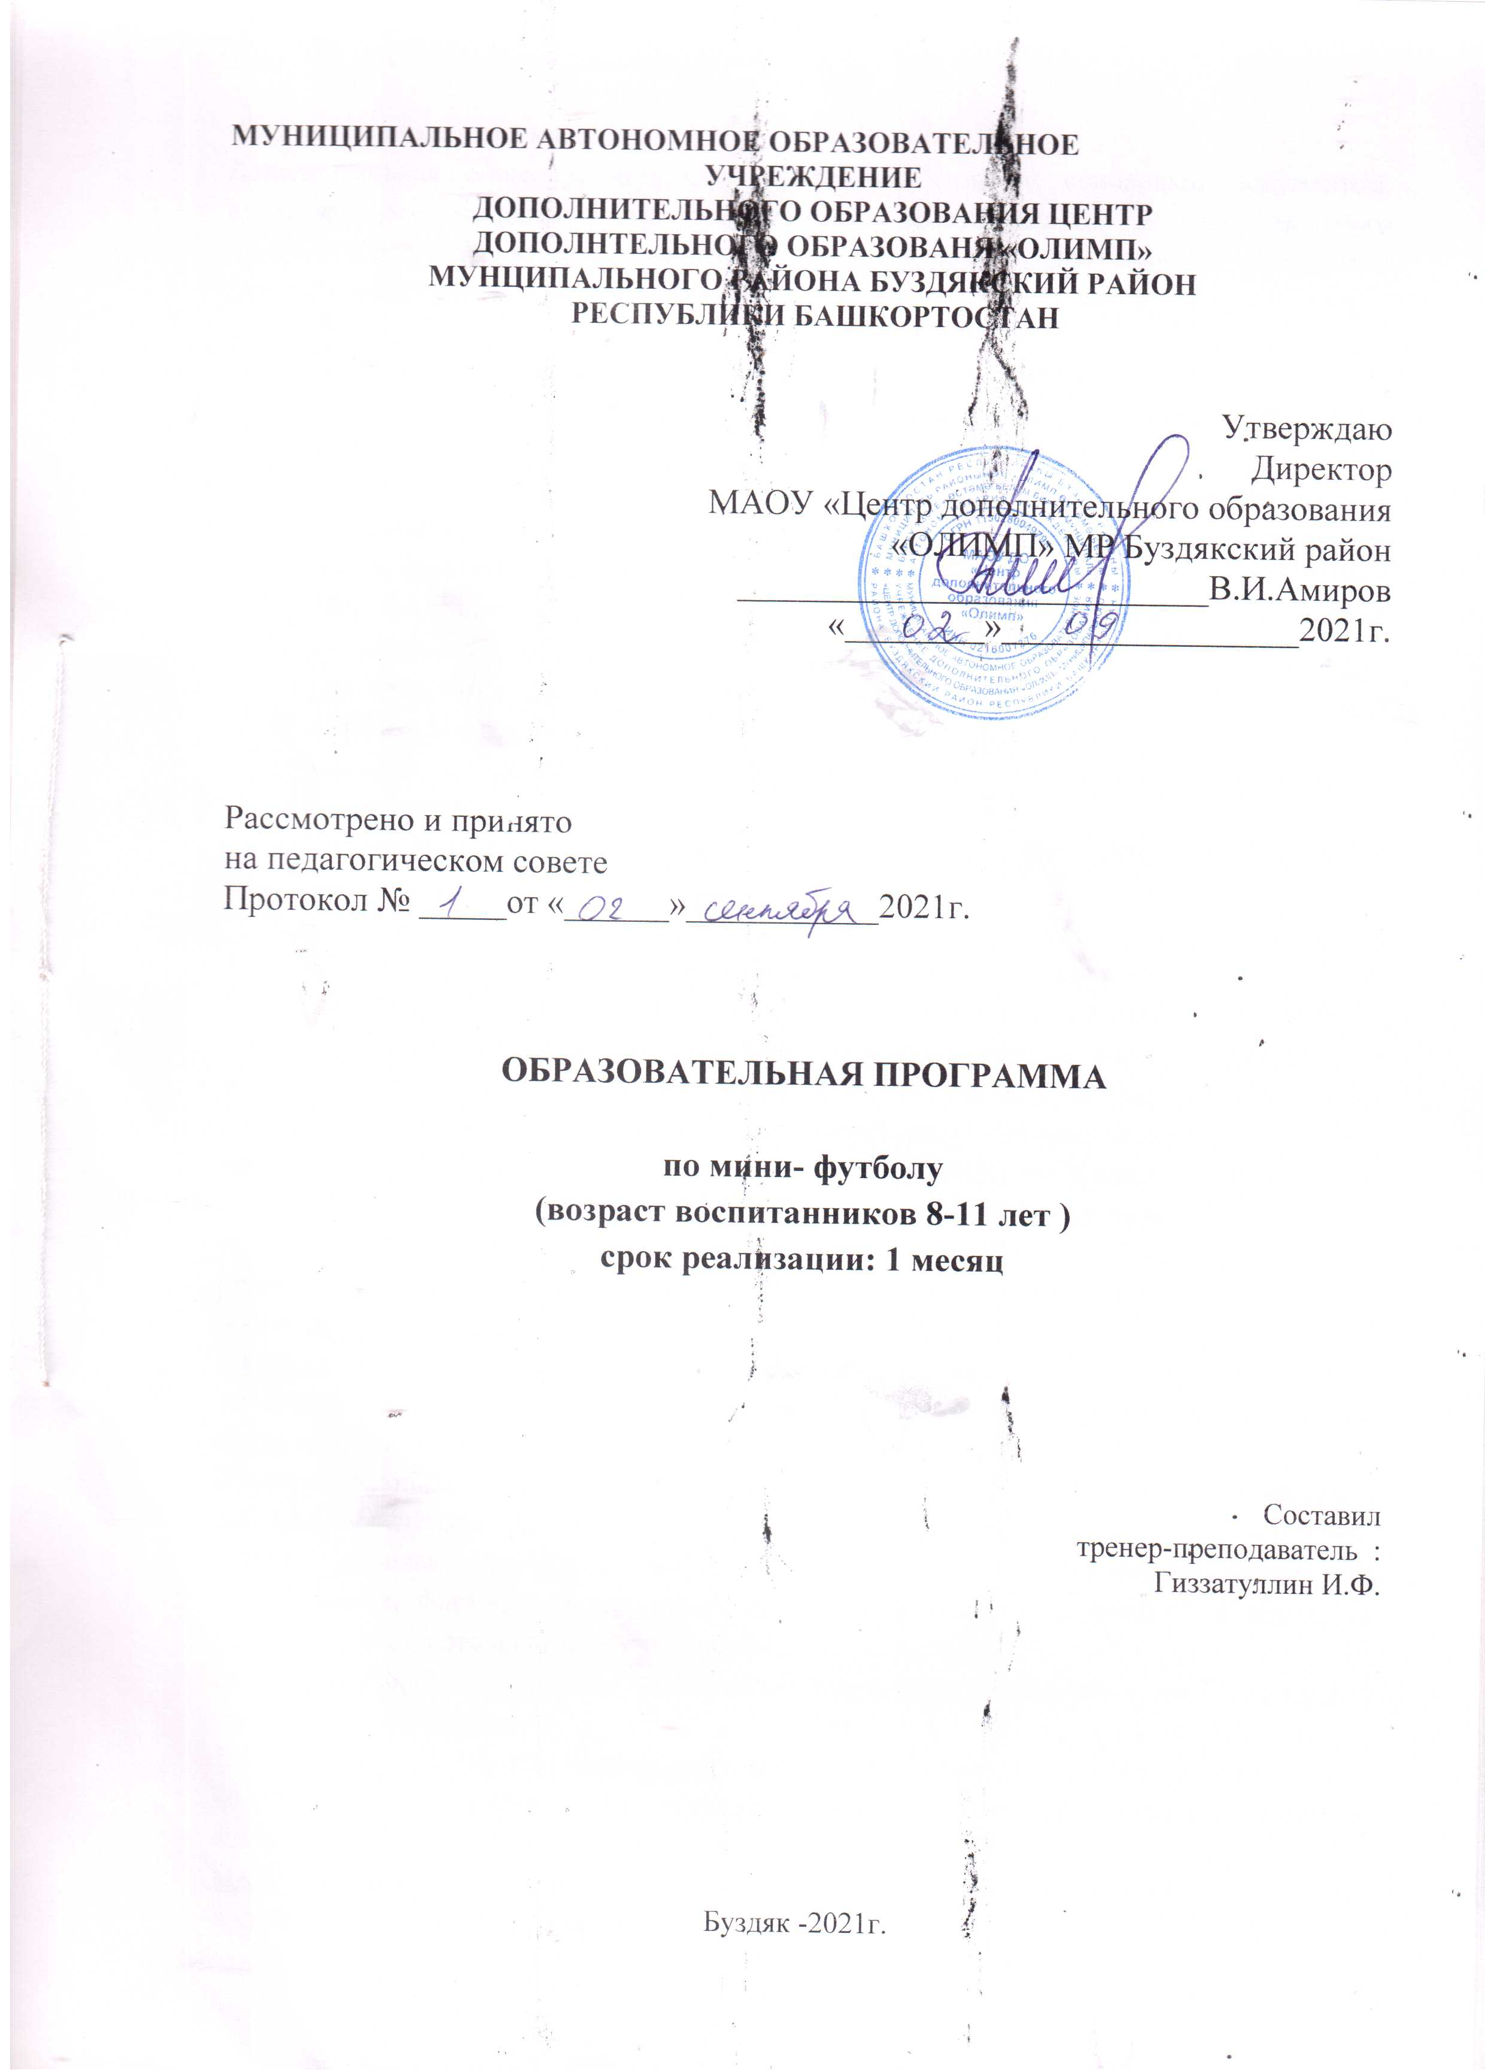

Пояснительная записка
Дополнительная общеобразовательная программа является основнаым документом, определяющим направленность и содержанне тренировочного и воспитательного процессов в МАОУ «Центр дополнтельного образования» «ОЛИМП» МР Буздякский район РБ и составлена на оснований :

- Федерального закона «Об образовании в РФ» от 29.12.12 № 273 – ФЗ;
- Федерального закона « О физической культуре и спорте в РФ» от 04.12.07.№ 329 – ФЗ( ред.от 07.06.13);
- Приказа Минобрнауки РФ от 29.08.13. № 1008 « ОБ утверждении порядка организации и осуществления образовательной деятельности по дополнительным общеобразовательным программам»;
- Приказа Минспорта РФ от 27.12.13.№ 1125 « Об утверждении особенностей организации осуществления образовательной, тренировочной и методической деятельности в области физической культуры и спорта»;
- Приказа Минздравсоцразвития РФ от 09.08.10. №613-н «ОБ утверждении порядка оказания медицинской помощи при проведении физкультурных и спортивных мероприятий »
- Устава МАОУ «Центр дополнительного образования «ОЛИМП» МР Буздякский район Республики Башкортостан;
- Образовательной программы МАОУ «Центр дополнительного образования «ОЛИМП» МР Буздякский район Республики Башкортостан.
Ведущими ценностными приоритетами программы являются: демократизация учебно-воспитательного процесса; формирование здорового образа жизни; саморазвитие личности; создание условий для педагогического творчества; поиск, поддержка и развитие детской спортивной одаренности посредством выбранного ими вида спорта.
Актуальность данной программы дополнительного образования в том, что она усиливает вариативную составляющую общего образования, способствует реализации сил, знаний, полученных детьми и подростками в базовом компоненте, формированию жизненных ценностей, овладению опытом самоорганизации, самореализации, самоконтроля ребенка и помогает ребятам в профессиональном самоопределении.
Новизна программы состоит в удовлетворении возрастной потребности в идентификации личности, определении жизненных стратегий и обретении навыков их реализации; сохранении и культивирование уникальности личности несовершеннолетних граждан, создании условий, благоприятных для развития спортивной индивидуальности личности ребенка посредством дополнительной деятельности по интересам.
Данная рабочая программа позволяет решать задачи физического воспитания обучающихся, формируя у них целостное представление о физической культуре, ее возможностях в повышении работоспособности и улучшении
состояния здоровья, а главное — воспитывая личность, способную к самостоятельной, творческой деятельности.
Технические приемы, тактические действия и игра в мини-футболе таят в себе большие возможности для формирования жизненно важных двигательных навыков и развития физических способностей детей.
Цель программы: приобщить детей к систематическим занятиям физической культурой и спортом, к здоровому образу жизни.
Задачи программы:
1. Укрепление здоровья и всестороннее физическое развитие детей и подростков.
2. Овладение воспитанниками спортивной техникой и тактикой футбола.
3. Воспитание высоких моральных и волевых качеств; развитие специальных физических качеств личности.
4. Приобретение практических навыков и теоретических знаний в области футбола, а также соблюдение общей и частной гигиены и осуществление самоконтроля.
Наряду с практическими занятиями, проводятся и теоретические занятия. Программа построена по принципу изучения, и повторения объема знаний, умений и навыков. Занятия проводятся в форме физкультурных занятий, теоретической подготовки, проведения культурно - массовых мероприятий, соревнований, бесед, конкурсов, игр, помогающих развивать и осуществлять в полной мере технологии и идеи личностно-ориентированного образования. В ходе проведения занятий используется, в том числе и индивидуальный подход. На занятиях по возможности используются технические средства (видео, наглядные пособия и др.)
В программу заложены следующие принципы:
- принцип индивидуализации, предполагающий учет личных возможностей и способностей ребенка;
- принцип доступности, последовательности.
Возраст обучающихся, участвующих в реализации программы:
В физкультурно-спортивные группы принимаются дети с 8 по 10 лет, не имеющие медицинских противопоказаний. Программа рассчитана на обучение детей и подростков в течении 1месяца и разбита на этапы обучения:
I – учебно-тренировочные группы,

Отличительной особенностью содержания данной программы является количество часов и адаптация к условиям работы как массовость, так и на спортивное мастерство.
Формы организации деятельности: групповая, индивидуальная.
Форма и режим занятий: Программа предусматривает распределение учебно – тренировочного материала для занятий по мини-футболу на10 часа и направлена на доступный для детей данного возраста уровень освоения навыков и умений игры в мини-футбол. Предусмотрены задания на дом для самостоятельного совершенствования физических качеств и индивидуальной техники владения мячом. Большинство практических занятий следует проводить на открытом воздухе. Изучение теоретического материала осуществляется в форме 15 – 20-минутных бесед, которые проводятся, как правило, в начале занятий (как часть комплексного занятия). Позже длительность беседы может быть увеличена до 30 минут или проведено самостоятельное теоретическое занятие длительностью до 45 минут. Основными формами обучения игры в мини-футбол, являются: групповые занятия, которые отвечают характеру игры в мини-футбол, предусматривают повышенное требование взаимодействия между игроками, необходимость решения коллективных задач, а так же тестирование, участие в соревнованиях и инструкторская и судейская практика.
В групповых занятиях занимающиеся выполняют задание при различных методах организации: фронтальном, в подгруппах, индивидуальном.
Количество и продолжительность занятий: группа базового уровня 1 раза в неделю по 2 часа.
Ожидаемые результаты;
1. Занятия будут иметь оздоровительный эффект, так как они на свежем воздухе;
2. дети овладеют техническими приемами и тактическими взаимодействиями, научатся играть в мини-футбол.
Обучающиеся должны знать и иметь представление:
1. об особенностях зарождения, истории мини-футбола;
2. о физических качествах и правилах их тестирования;
3. основы личной гигиены, причины травматизма при занятии мини-футболом и правила его предупреждения;
4. уметь организовать самостоятельные занятия мини-футболом, а также, с группой товарищей;
1 месяц
К концу учебного года учащиеся:
- Приобретают теоретические знания по всем разделам теоретической подготовки.
- Осваивают основные средства ОФП
- Осваивают основные приёмы игры в мини-футбол (перемещения, удары по мячу ногой, головой, остановки мяча, ведение мяча, обманные движения).
- Выполняют основные действия игры вратаря.
- Умеют ориентироваться в действиях с партнёрами и соперниками.
- Применяют изученные способы ударов по мячу и способы остановки мяча.
- Осваивают основы коллективной игры (взаимодействие двух и более игроков),
У детей повышается уровень функциональной подготовки. Улучшается координация
Игра в мини – футбол способствует развитию личностных качеств занимающихся и является средством формирования у обучающихся универсальных способностей (компетенций). Эти способности (компетенции) выражаются в метапредметных результатах образовательного занятия и активно проявляются в разнообразных видах деятельности, выходящих за рамки игр в мини-футбол.
Универсальными компетенциями у занимающихся на этапе начального образования являются:
— умения организовывать собственную деятельность, выбирать и использовать средства для достижения ее цели;
— умения активно включаться в коллективную деятельность, взаимодействовать со сверстниками в достижении общих целей;
— умения доносить информацию в доступной, эмоционально-яркой форме в процессе общения и взаимодействия со сверстниками и взрослыми людьми.
Личностными результатами освоения обучающимися программы являются следующие умения:
— активно включаться в общение и взаимодействие со сверстниками на принципах уважения и доброжелательности, взаимопомощи и сопереживания;
— проявлять положительные качества личности и управлять своими эмоциями в различных (нестандартных) ситуациях и условиях;
— проявлять дисциплинированность, трудолюбие и упорство в достижении поставленных целей;
— оказывать бескорыстную помощь своим сверстникам, находить с ними общий язык и общие

КАЛЕНДАРНО-ТЕМАТИЧЕСКОЕ ПЛАНИРОВАНИЕ
ДОПОЛНИТЕЛЬНОЙ ОБРАЗОВАТЕЛЬНОЙ ПРОГРАММЫ
ПО МИНИ-ФУТБОЛУ НА 2019-2020УЧЕБНЫЙ ГОД
ВОЗРАСТ ДЕТЕЙ 8-10 ЛЕТ.
КАЛЕНДАРНО-ТЕМАТИЧЕСКОЕ ПЛАНИРОВНИЕ
по футболу
№ | Тема занятия | Кол-во часов
1 | Вводное занятие. Правила поведения, техника безопасности и гигиенические требования в тренировочном процессе. | 1
2 | История возникновения и развития футбола. Изучение правил игры | 1
3 | Обучение и совершенствование техники передвижения футболиста | 1
4 | Обучение и совершенствование техники удара по мячу на месте. | 1
5 | Обучение и совершенствование техники удара по мячу в движении. | 1
6 | Обучение и совершенствование техники удара по мячу с лета и полулета. | 1
7 | Обучение и совершенствование техники ударов по мячу головой на месте и в движении. | 1
8 | Обучение и совершенствование техники ударов по мячу головой в нападении. | 1
9 | Обучение и совершенствование техники остановки мяча. | 1
10 | Обучение и совершенствование техники ведения мяча. | 1

Содержание программы занятий.
- Вводное занятие: техника безопасности, гигиенические навыки, правила игры, организация и проведение соревнований по футболу и мини-футболу.
- ОФП: прыжковые упражнения - основа скоростно-силовой подготовки юных футболистов, гимнастические и акробатические упражнения, повторный и переменный бег.
- СФП: подвижные спортивные игры, упражнения для развития быстроты, частоты движений, развитие ловкости движений.
- Техника игры: анализ деталей техники работы с мячом, обучение элементам техники от частного к общему.
- Тактика игры: обучение и совершенствование игровых индивидуальных, групповых и командных тактических
- Техника игры в футбол: обучение технике в условиях соприкосновения с соперником и в соревновательных условиях, анализ деталей техники работы с мячом.
- Тактика игры: игровые тактические действия по заданию тренера. Установка на игру и разбор игры.
- Основы методики обучения и тренировки футболистов: рассказ, показ, разучивание (повторение), анализ обучения движениям - методы обучения. Учебно-тренировочные занятия - основная форма работы с молодыми футболистами. «Круговая тренировка» - форма организации занятий.
Материально-техническое обеспечение:
Одним из основных условий успешной организации учебно-тренировочных занятий секции мини-футбола является наличие мини-футбольного поля 30х60м. с простейшим подсобным оборудованием и спортивный зал размером 12х24м.
Для проведения занятий в секции мини-футбола необходимо иметь следующее оборудование и инвентарь:

1. | Ворота мини-футбольные с сетками | 2 штуки
2. | Мячи мини-футбольные | 15 штук
3. | Гимнастическая стенка | 6-8 пролетов
4. | Гимнастические скамейки | 3-4 штуки
5. | Гимнастические маты | 10 штук
6. | Скакалки | 30 штук
7. | Мячи набивные (масса 1 кг) | 25 штук
8. | Стойки для обводки | 25 штук
9. | Гантели различной тяжести | 20 штук
10. | Резиновые амортизаторы | 25 штук
11. | Насос электрический со штуцером | 1 штука

Список литературы:
- Андреев « Мини-футбол в школе» ОАО Издательство « Советский спорт» 2008г
- Андреев С.Н., Алиев Э.Г. Мини-футбол в школе 2006.
- Андреев С.Н., Алиев Э.Г., Левин В.С. МИНИ-ФУТБОЛ (футзал). примерная программа спортивной подготовки для ДЮСШ и СДЮШОР. – М.: Советский спорт , 2010.
- Верхошанский Ю.В. Программирование и организация тренировочного процесса.- М.: ФиС, 1985,
- Дьячков В.М. Методы совершенствования физической подготовки. – М.: Физкультура и спорт,1973.
- Конуров Д.М. Связь физической и тактической подготовки спортсменов в игровых видах спорта: Автореф. дис…канд.пед. наук. – М.,2002.
- Матвеев Л.П. Основы спортивной тренировки. М.: ФиС, 1977.
- Мини-футбол – игра для всех. В.Л. Мутко, С.Н. Андреев, Э.Г. Алиев. – М.: Советский спорт, 2007.
- Волков С.В. « Теория и методика детского и юношеского спорта» Олимпийская литература 2002 г.Ж-Л Чесно «Футбол. Обучение базовой техники» Спорт Академ. Пресс 1998г
- Мини-фубол (футзал) : Примерная программа для детско-юношеских спортивных школ,специализированных детско-юношеских школ олимпийского резерва С.Н. Андреев, Э. Г. Алиев, В. С. Левин, К. В. 4.Еременко. - М.: Советский спорт, 2010. - 96 с.
Литература для обучающихся: 1.Правила игры в мини-футбол

